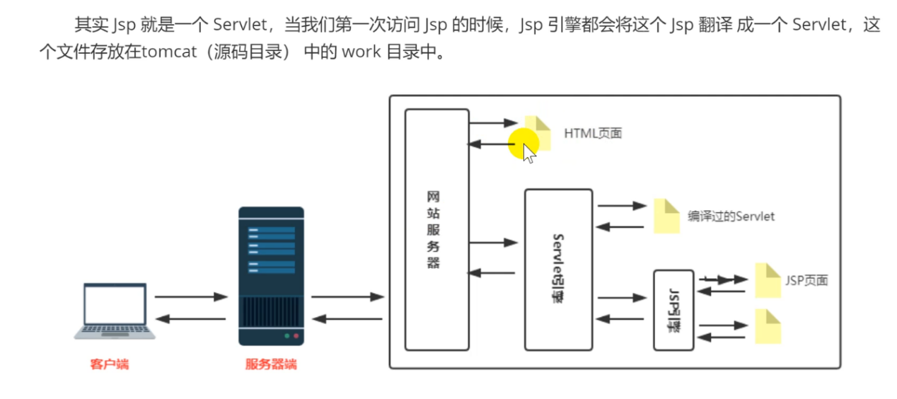

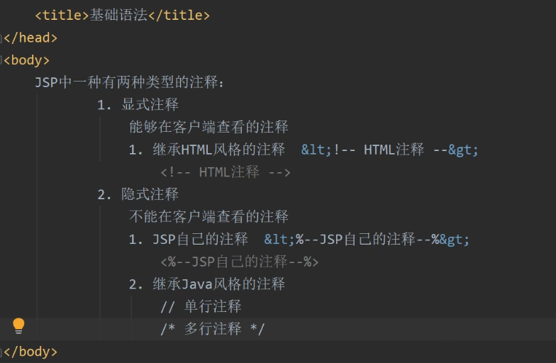

pre 元素可定义预格式化的文本。被包围在 pre 元素中的文本通常会保留空格和换行符。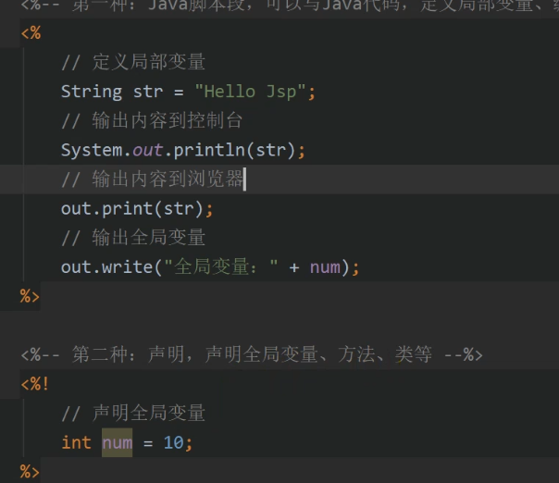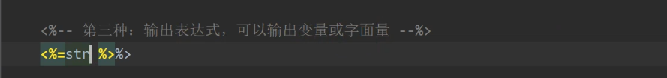 全局变量定义在类体中

局部变量定义在service 方法体中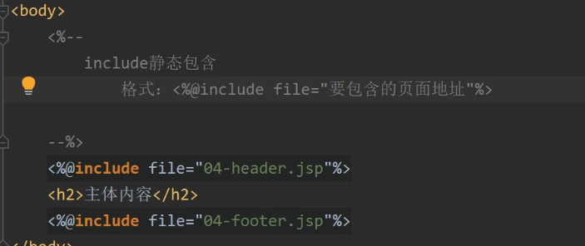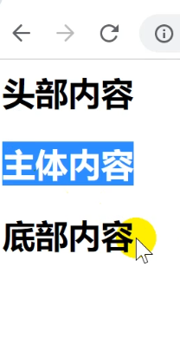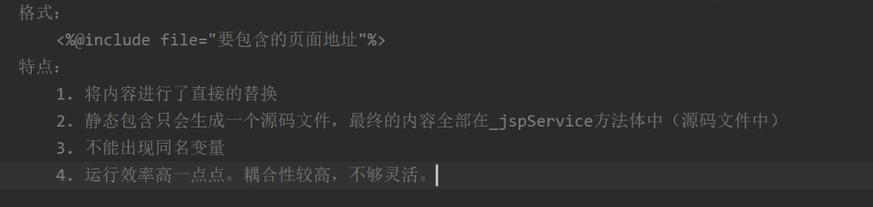

# 动态包含

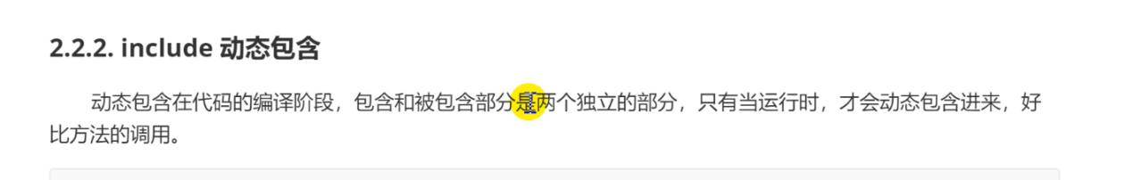

# 会生成多个.class源码文件

# 动态包含传递参数

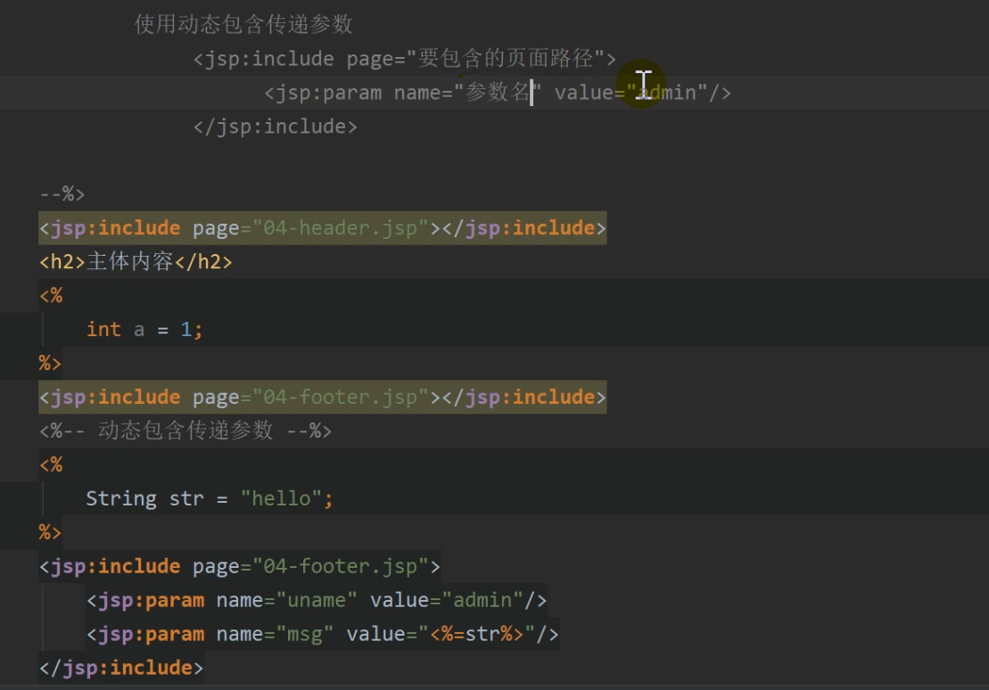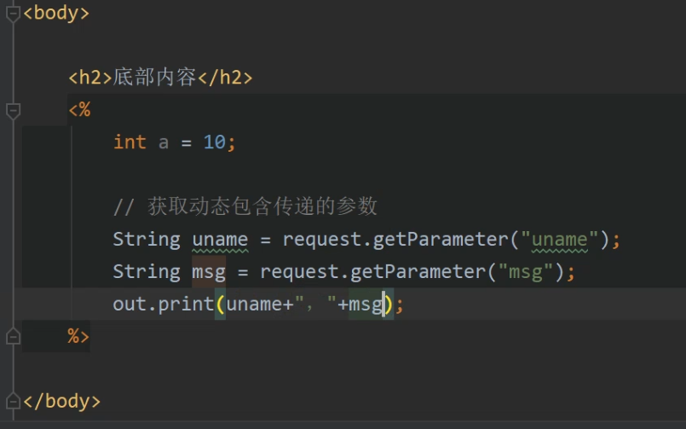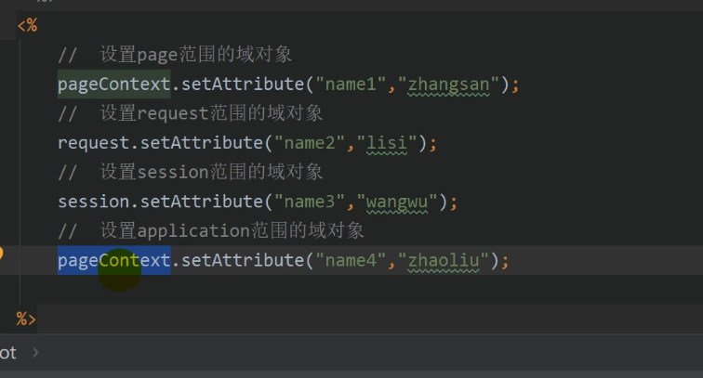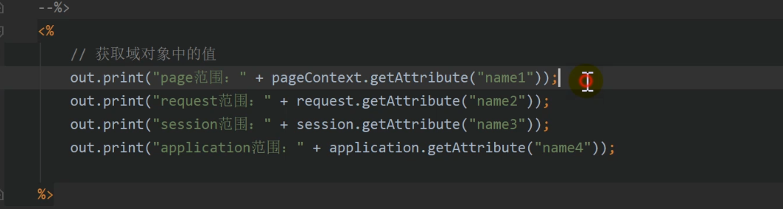

关闭浏览器session 就被销毁掉了

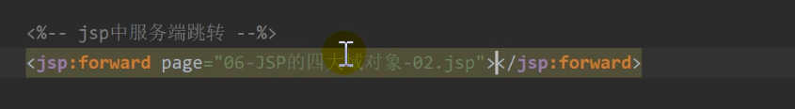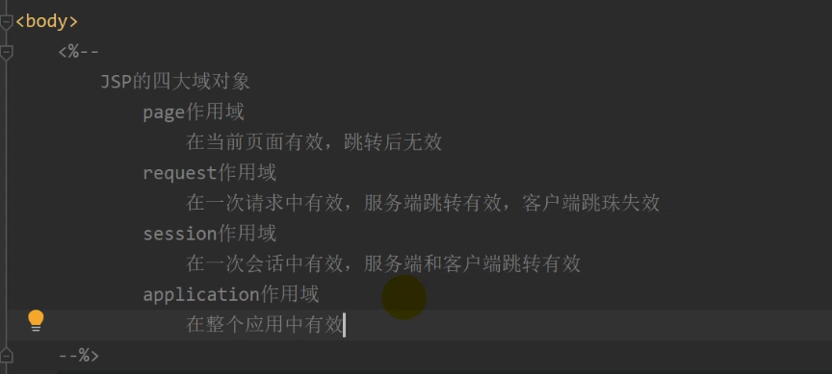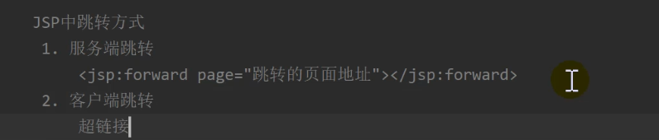

简单登录功能

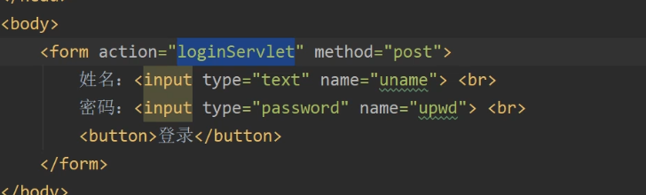

刷新一次网页相当于新建一个request 对象

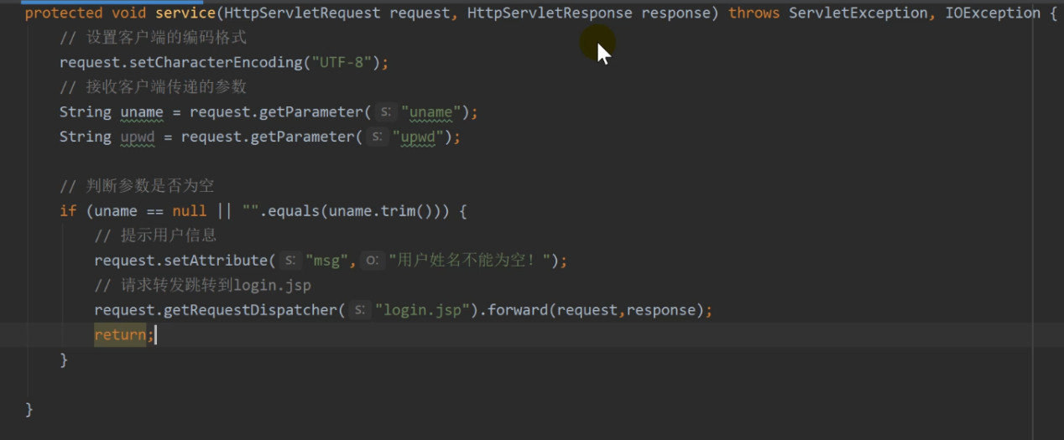 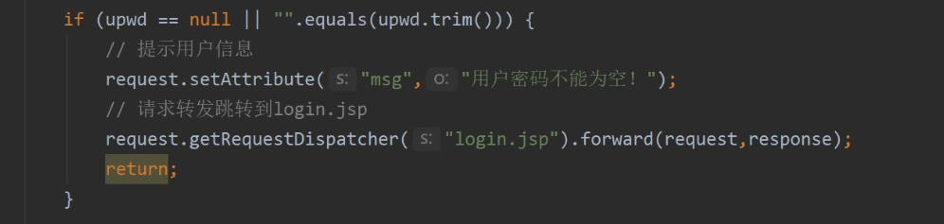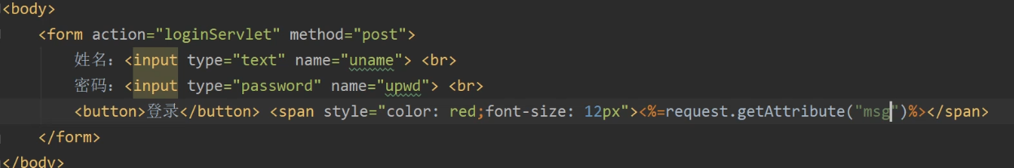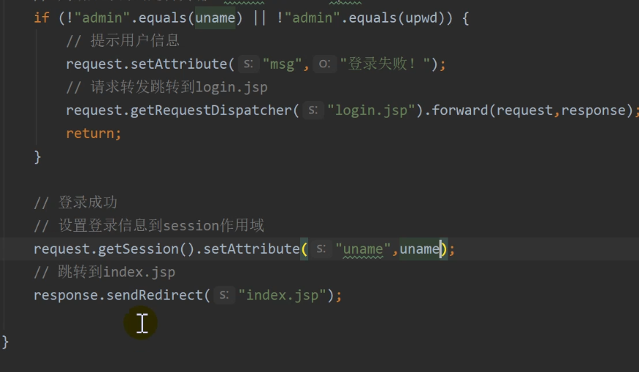

登录成功后重定向 sendRedirect 把session 设置登录信息到session作用域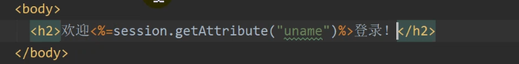

Tomcat 乱码

修改logging.properties配置 :

打开tomcat/conf/logging.properties

添加语句：java.util.logging.ConsoleHandler.encoding = GBK

重启tomcat，查看日志数据即可

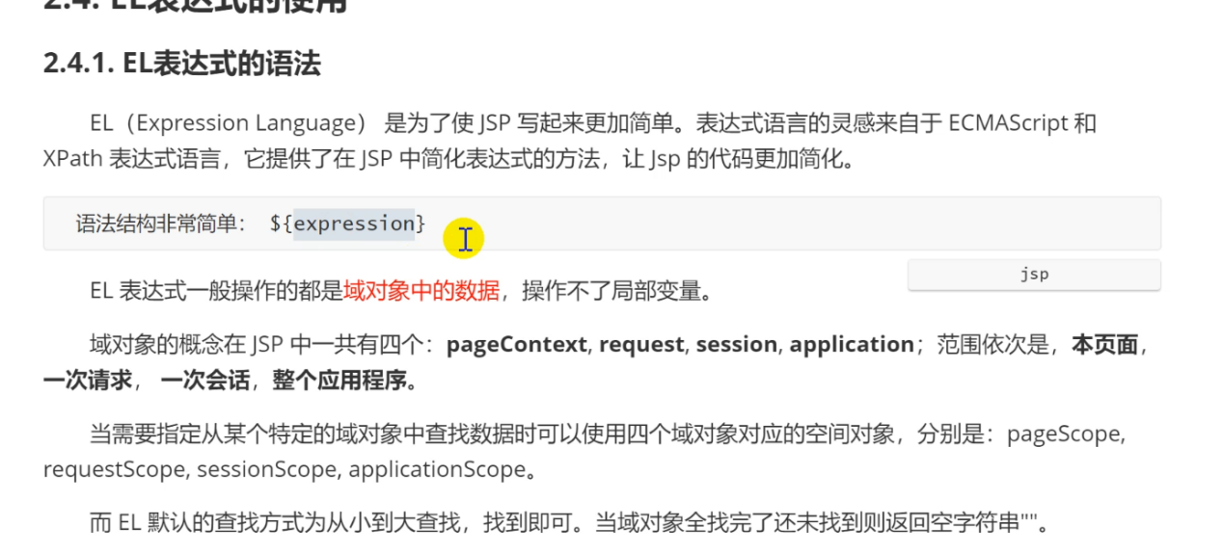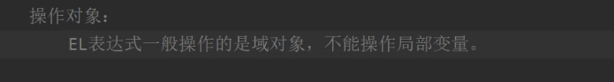

# El 表达式获取域对象

${你要取得值}

默认会从page，request，session，application这四个域中查找

它实际是调用pageContext.findAttribute("");查找的

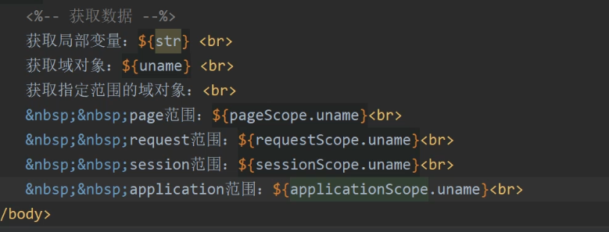

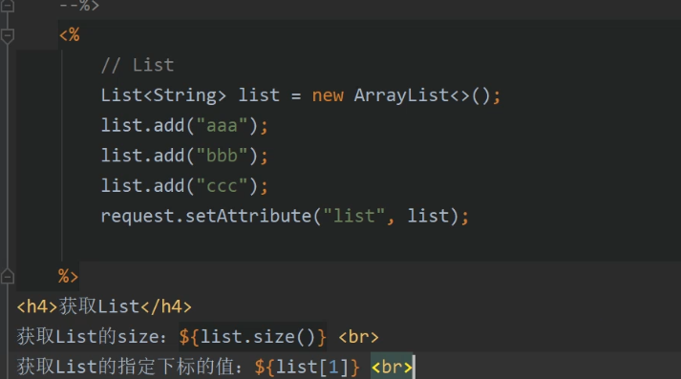

z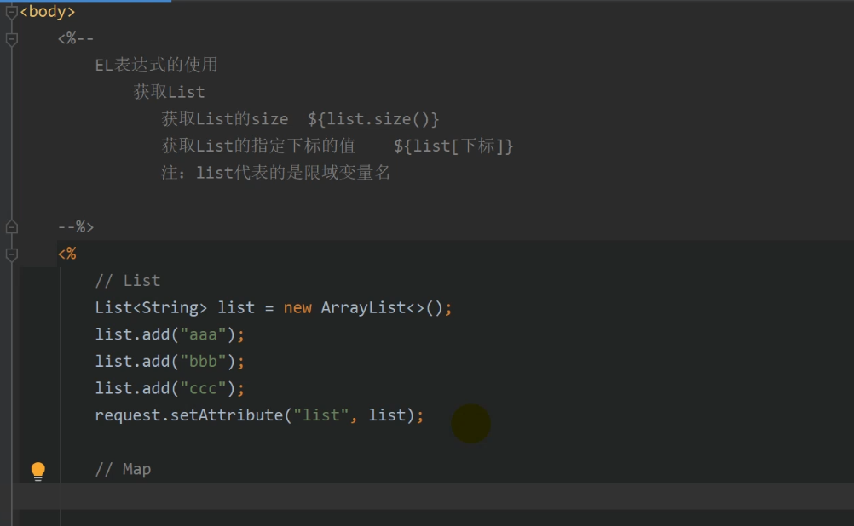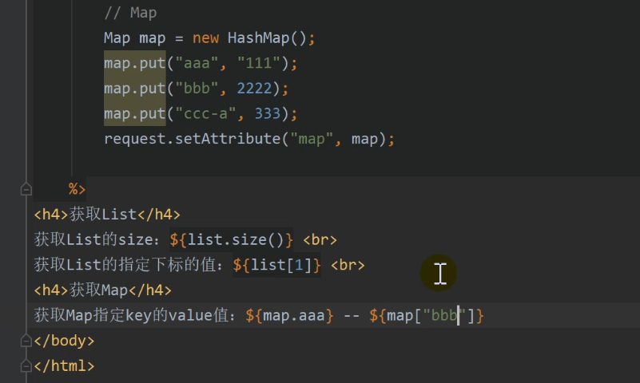

# El jsp 获取java Bean 对象

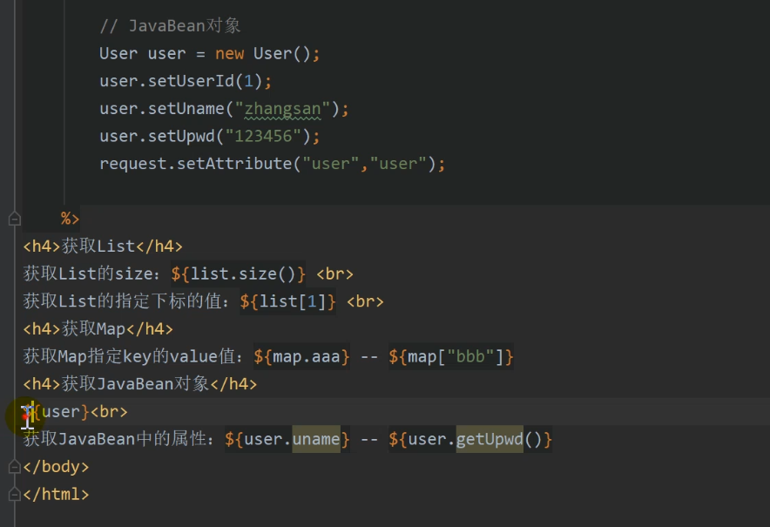

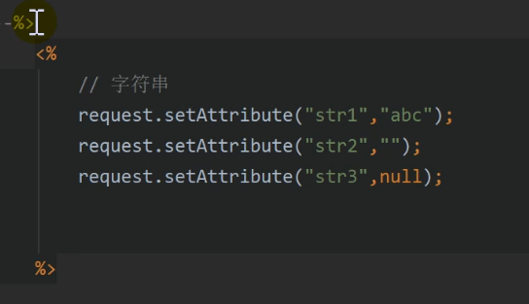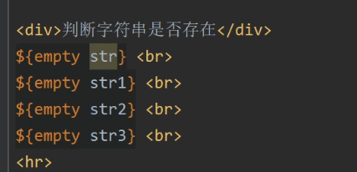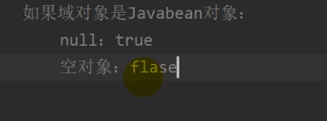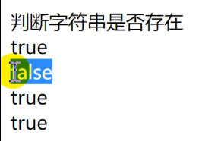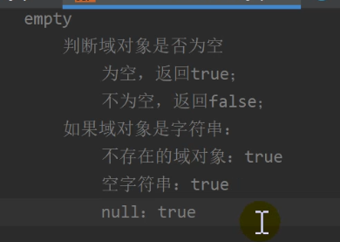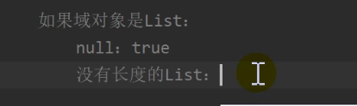

# Jstl

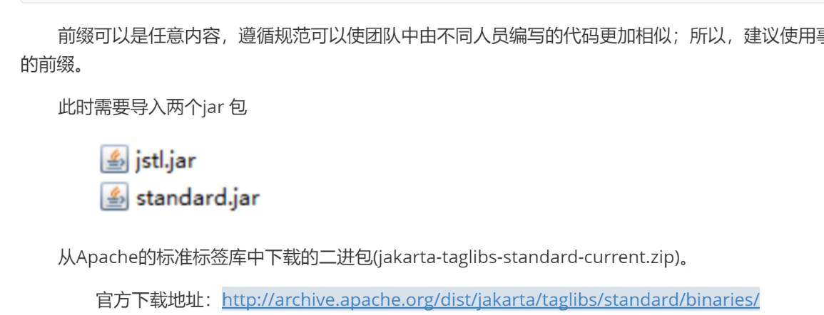

Idea 生成依赖lib

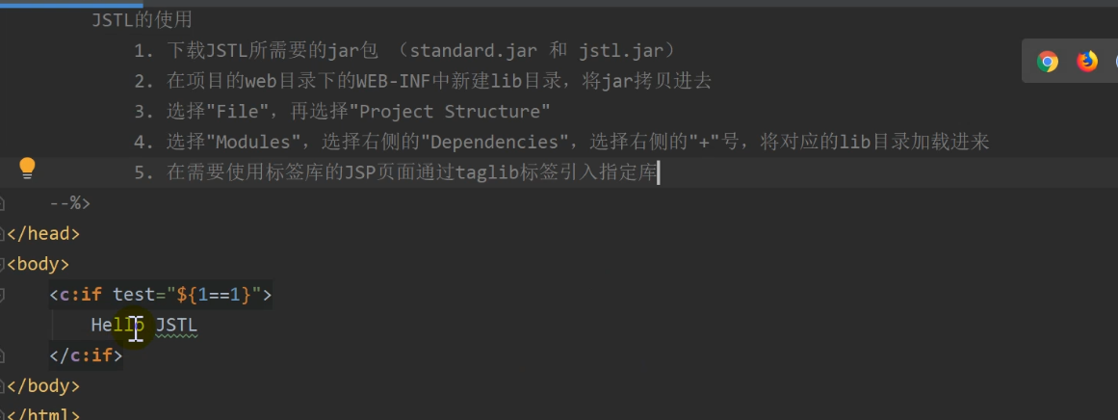





# If

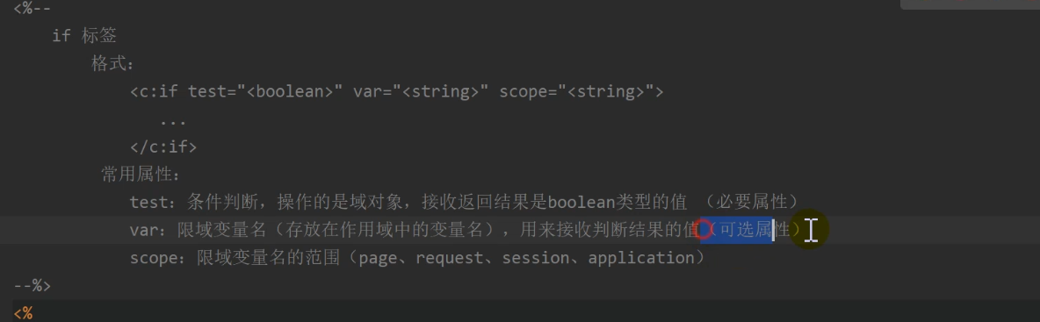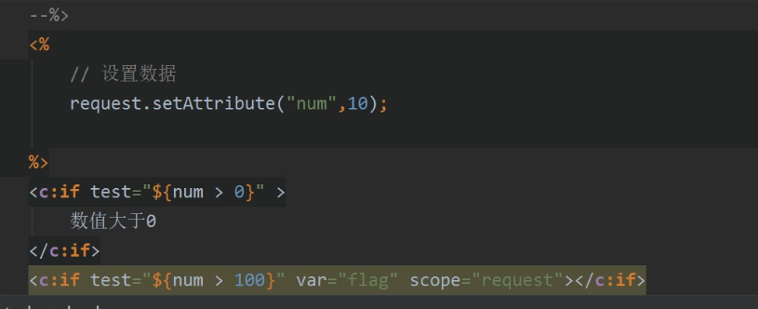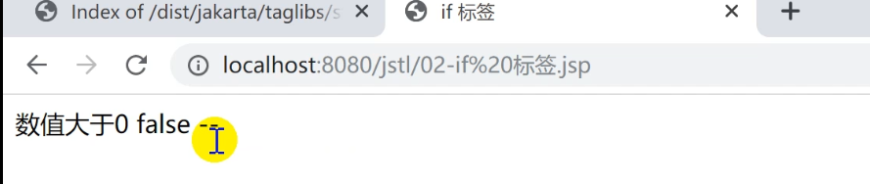

# Choose when otherwise

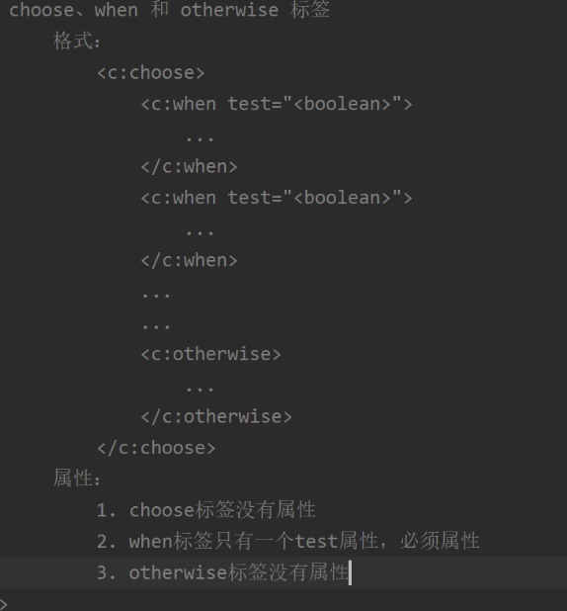

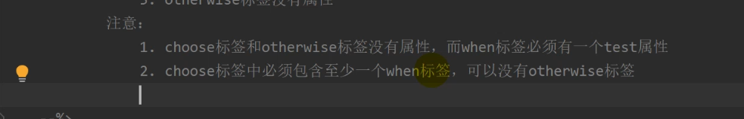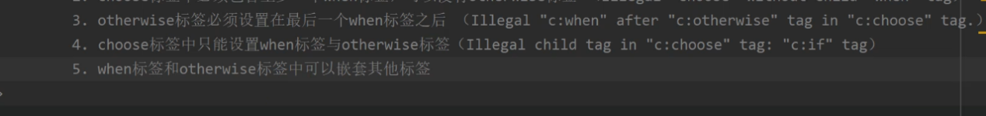

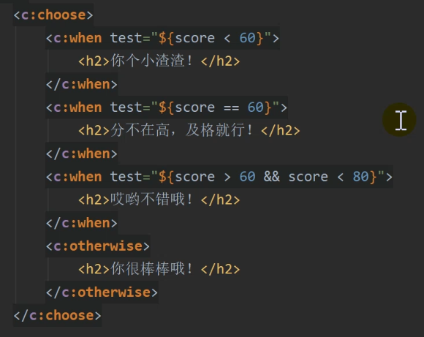

# For each

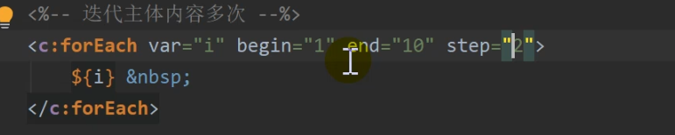输出1 3 5 7 9

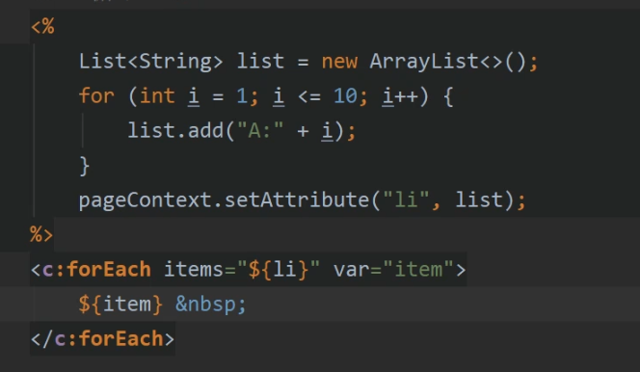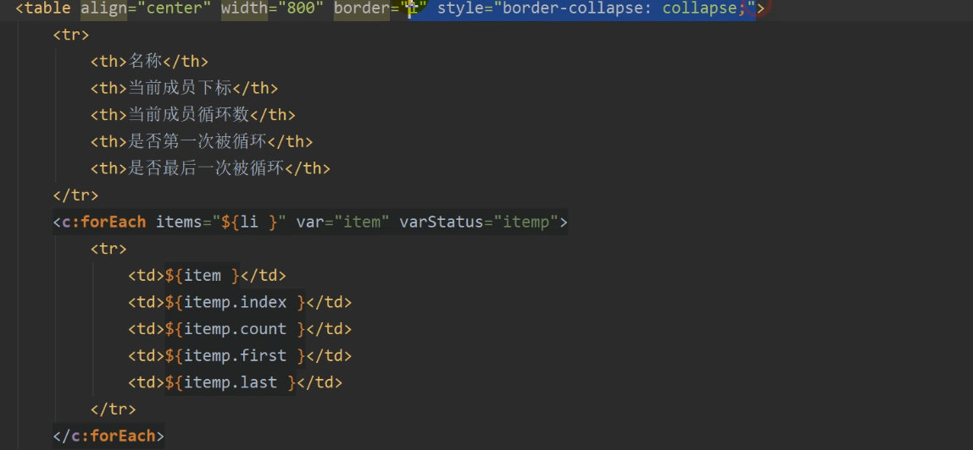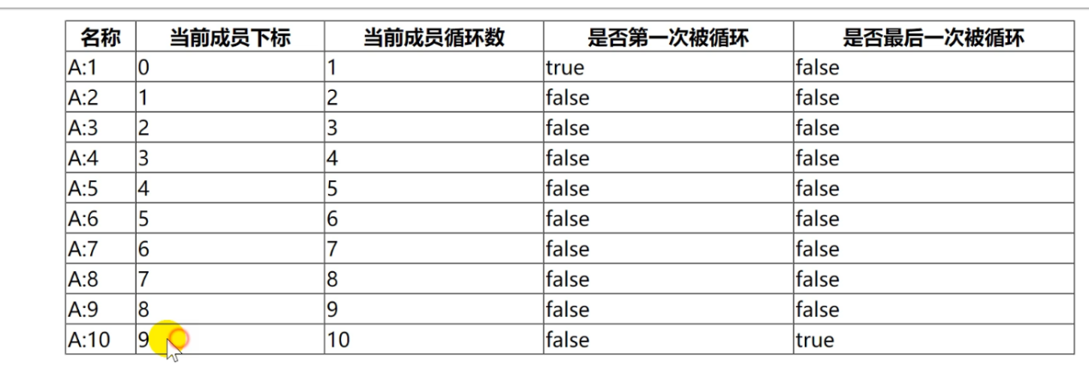

# 循环取出list map 到前台

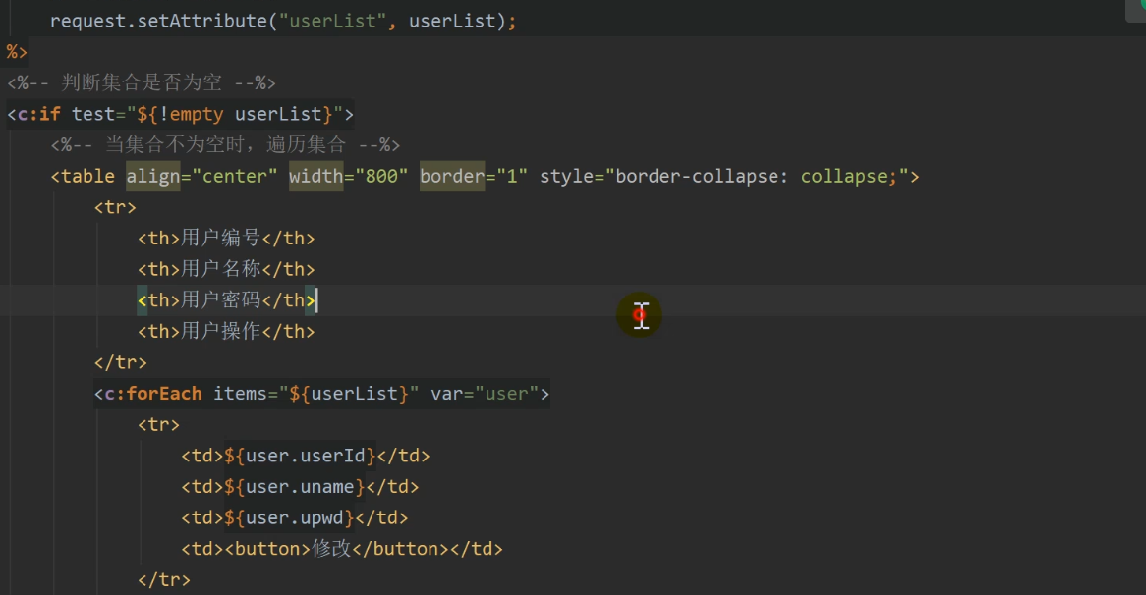

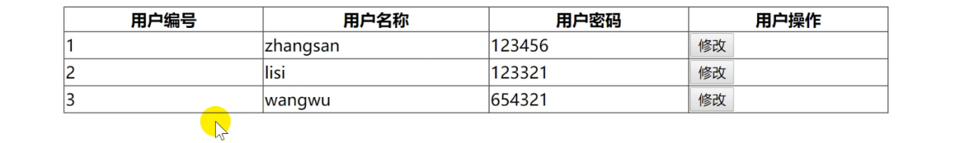

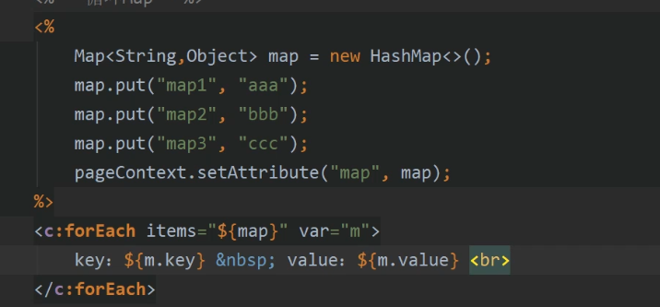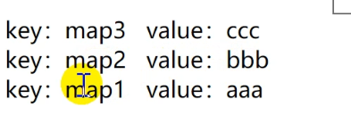

# 格式化标签



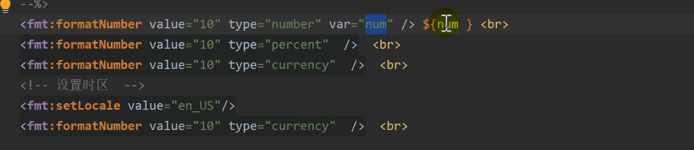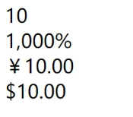

# 格式化日期

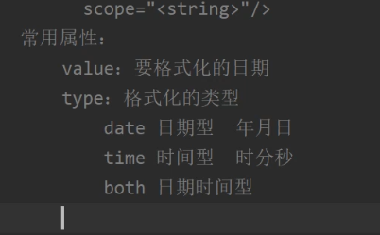

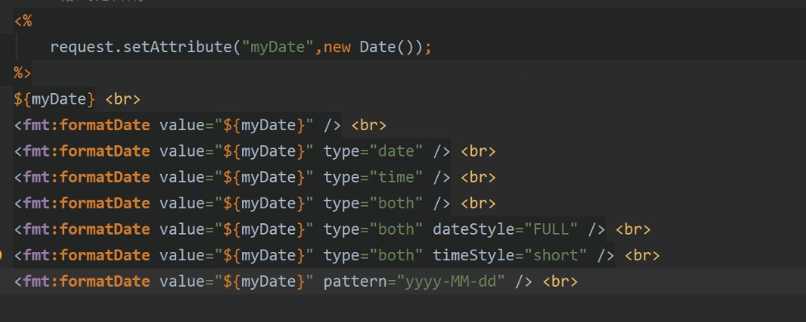

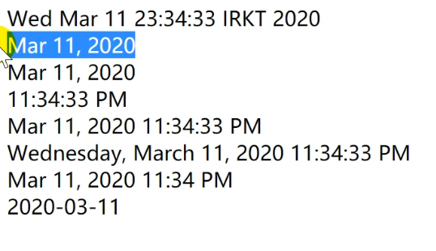

# 解析数字

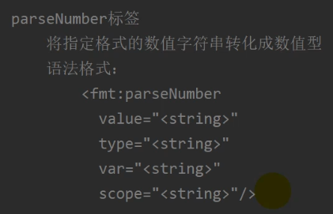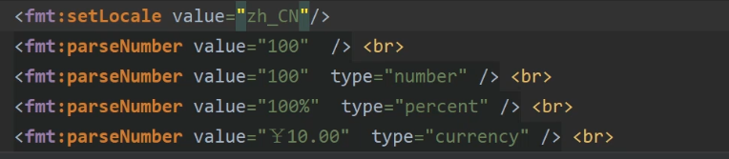

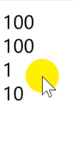

# 解析日期



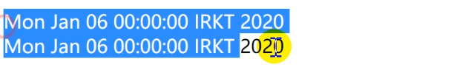

# Jquery 前端用户名密码 非空校验

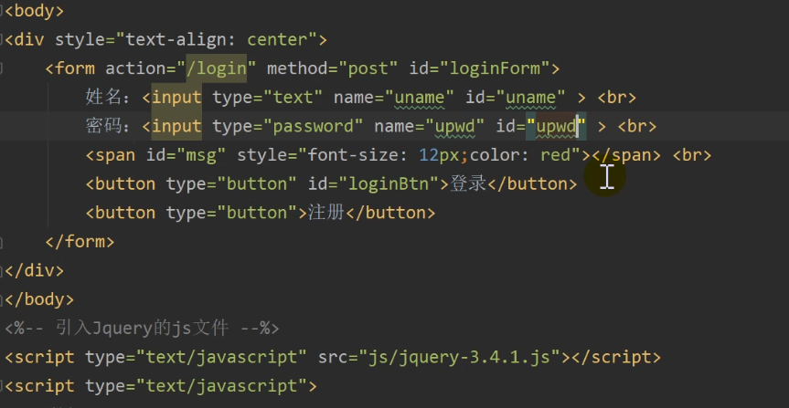

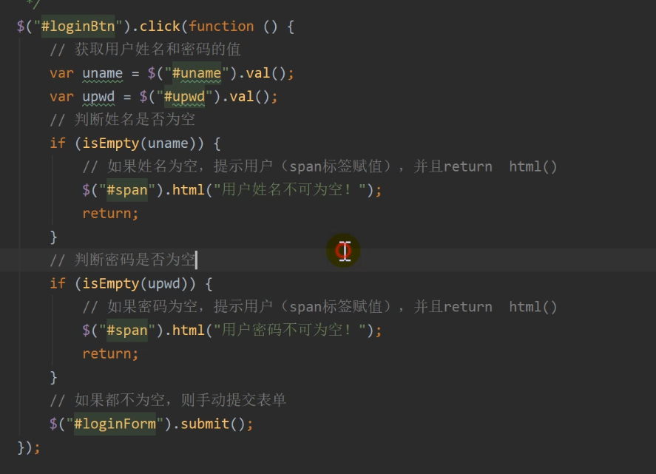

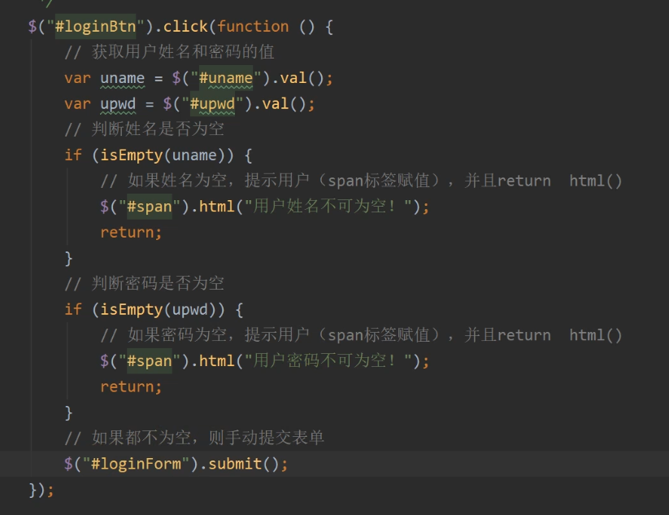

# 分层思想

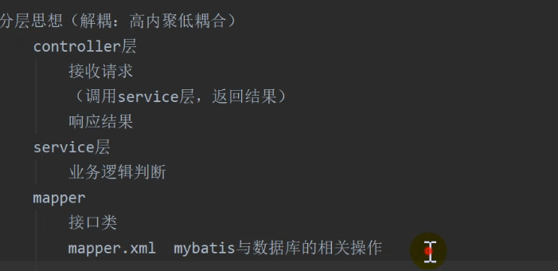

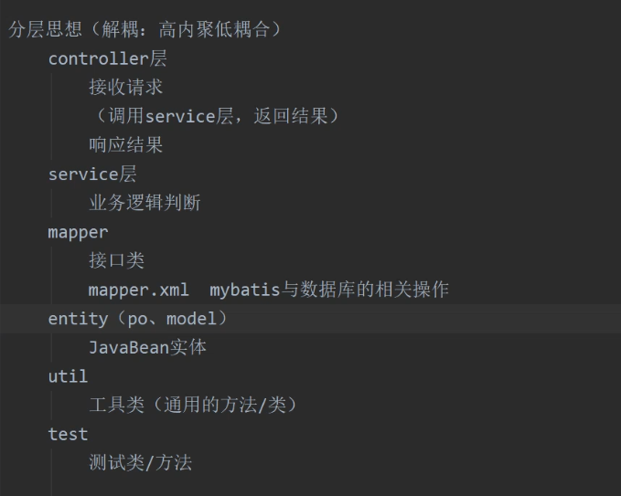

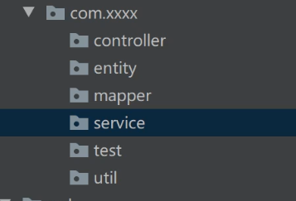

# 后台登陆功能

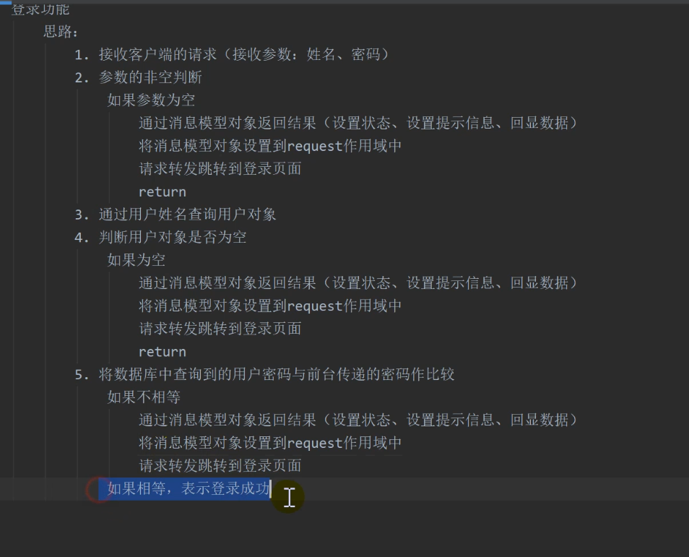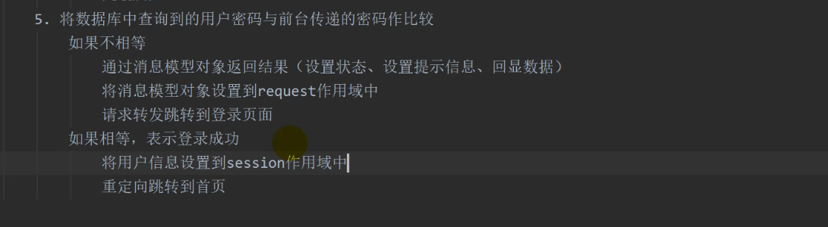

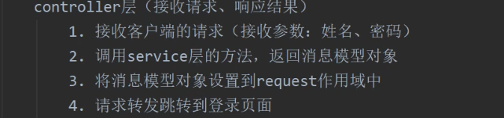

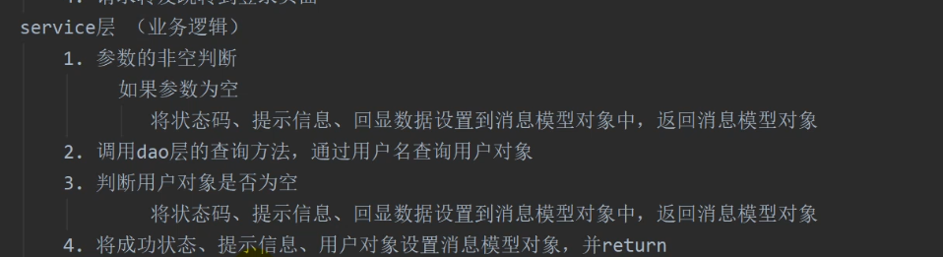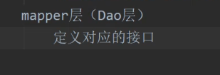

#### @WebServlet("/index") 是指主应用下的一个容器 路径是localhost/mainapp/index

前台form 表单 的action 路径是

也就是说，action值的相对路径是指相对当前页面所在的路径或者跳转到当前页面的请求路径。

Messagemodel 类 里面是request reponse 属性中设置的对象 service提供逻辑服务

里面判断messagemodel 是否合法

Controller 层是servlet

# 过滤器 拦截器

# 

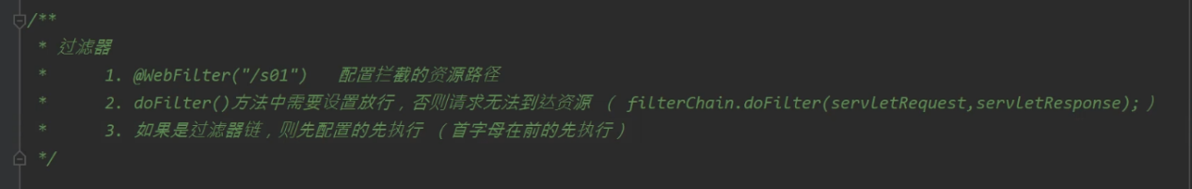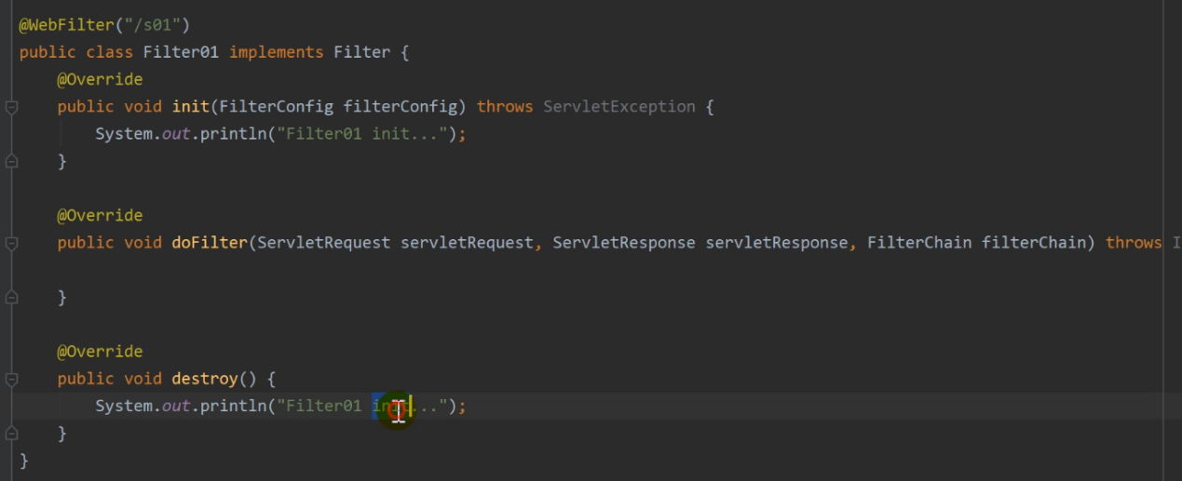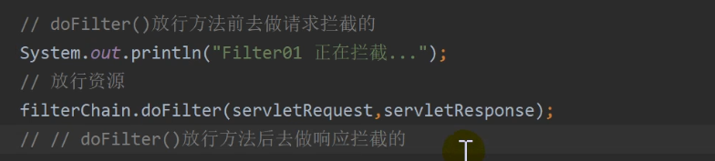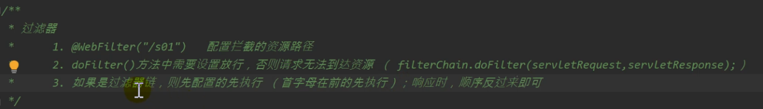 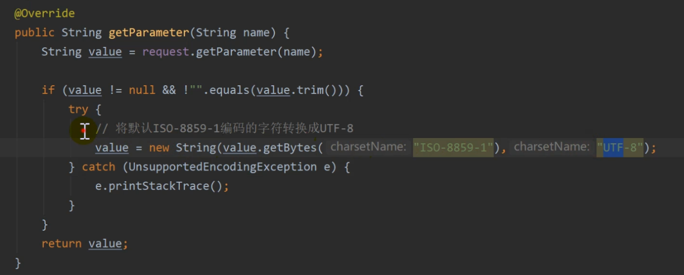

过滤器 转码

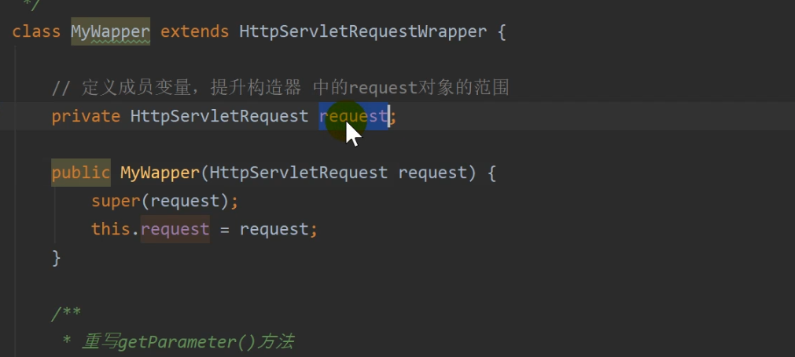

参数 变量

/**

* 字符乱码处理

* 乱码情况：

Tomcat8及以上版本 Tomcat7及以下版本

POST请求 乱码，需要处理 乱码，需要处理

request.setCharacterEncoding("UTF-8");

GET请求

不会乱码，不需要处理 乱码，需要处理

new String(request.getParameter("参数名").getBytes("ISO-8859-1"),"UTF-8");

如何处理：

1、处理POST请求

request.setCharacterEncoding("UTF-8");

2、处理GET请求且服务器版本在Tomcat8以下的

1> 得到请求类型 （GET请求）

2> 得到服务器的版本的信息

3> 判断是GET请求且Tomcat版本小于8

4> 处理乱码

new String(request.getParameter("参数名").getBytes("ISO-8859-1"),"UTF-8");

*/

在aencodingFilter 中定义了一个继承HttpServletRequestMapper 的内部类

在内部类中重写了ServletRequestWrapper 的getparameter 方法(方法中以iso 为编码获取字节，然后转为utf-8）解决乱码

# 拦截器

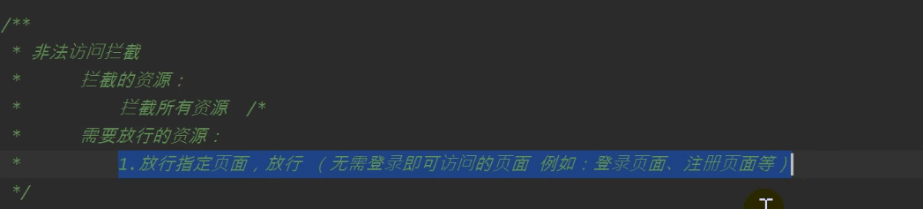

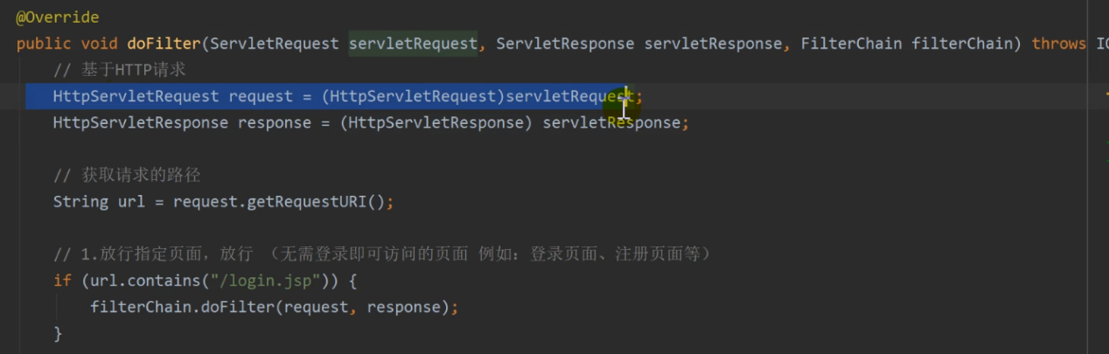

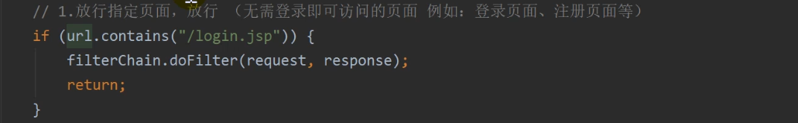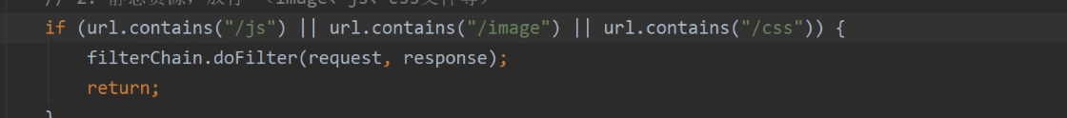



# Request.ge'tparameter 可以取得表单对象的值